BỘ GIÁO DỤC VÀ ĐÀO TẠO
TRƯỜNG ĐẠI HỌC SƯ PHẠM KỸ THUẬT HƯNG YÊN



ĐỒ ÁN 1

ỨNG DỤNG QUẢN LÝ THU CHI CÁ NHÂN

NGÀNH: KỸ THUẬT PHẦN MỀM

SINH VIÊN: ĐÀO HẢI ĐĂNG
MÃ LỚP: 12524W.1
HƯỚNG DẪN: TRẦN THỊ PHƯƠNG

HƯNG YÊN – 2026
NHẬN XÉT

Nhận xét của giảng viên hướng dẫn:
.......................................................................................................................................
.......................................................................................................................................
.......................................................................................................................................
.......................................................................................................................................
.......................................................................................................................................
.......................................................................................................................................
.......................................................................................................................................
.......................................................................................................................................
.......................................................................................................................................
.......................................................................................................................................
.......................................................................................................................................
.......................................................................................................................................
.......................................................................................................................................
.......................................................................................................................................
.......................................................................................................................................
.......................................................................................................................................
.......................................................................................................................................
.......................................................................................................................................
.......................................................................................................................................
.......................................................................................................................................
.......................................................................................................................................
GIẢNG VIÊN HƯỚNG DẪN
(Ký và ghi rõ họ tên)

LỜI CAM ĐOAN

Em xin cam đoan đồ án Ứng dụng quản lý thu chi cá nhân là kết quả thực hiện của bản thân em dưới sự hướng dẫn của cô Trần Thị Phương
Những phần sử dụng tài liệu tham khảo trong đồ án đã được nêu rõ trong phần tài liệu tham khảo. Các kết quả trình bày trong đồ án và chương trình xây dựng được hoàn toàn là kết quả do bản thân em thực hiện.
Nếu vi phạm lời cam đoan này, em xin chịu hoàn toàn trách nhiệm trước khoa và nhà trường.
Hưng Yên, ngày … tháng … năm…..
Sinh viên

…………………………………..
LỜI CẢM ƠN

Để có thể hoàn thành đồ án này, lời đầu tiên em xin phép gửi lời cảm ơn tới bộ môn Công nghệ phần mềm, Khoa Công nghệ thông tin – Trường Đại học Sư phạm Kỹ thuật Hưng Yên đã tạo điều kiện thuận lợi cho em thực hiện đồ án môn học này.
Đặc biệt em xin chân thành cảm ơn cô Trần Thị Phương đã rất tận tình hướng dẫn, chỉ bảo em trong suốt thời gian thực hiện đồ án vừa qua.
Em cũng xin chân thành cảm ơn tất cả các Thầy, các Cô trong Trường đã tận tình giảng dạy, trang bị cho em những kiến thức cần thiết, quý báu để giúp em thực hiện được đồ án này.
Mặc dù em đã có cố gắng, nhưng với trình độ còn hạn chế, trong quá trình thực hiện đề tài không tránh khỏi những thiếu sót. Em hi vọng sẽ nhận được những ý kiến nhận xét, góp ý của các Thầy giáo, Cô giáo về những kết quả triển khai trong đồ án.
Em xin trân trọng cảm ơn!

MỤC LỤC
CHƯƠNG 1: TỔNG QUAN VỀ ĐỀ TÀI 13
1.1. Lý do chọn đề tài 13
1.2. Mục tiêu của đề tài 13
1.2.1 Mục tiêu tổng quát 15
1.2.2 Mục tiêu cụ thể 15
1.3. Giới hạn và phạm vi của đề tài 15
1.3.1 Đối tượng nghiên cứu 15
1.3.2 Phạm vi 16
1.4. Nội dung thực hiện 16
1.5. Phương pháp tiếp cận 17
CHƯƠNG 2: PHÂN TÍCH THIẾT KẾ PHẦN MỀM 18
2.1 Phát biểu yêu cầu 18
2.2 Yêu cầu chức năng 20
2.2.1 Danh sách các yêu cầu 20
2.2.2 Biểu đồ ca sử dụng 22
2.2.3 Đặc tả ca sử dụng 22
2.3 Biểu đồ lớp thực thể 38
2.4 Thiết kế cơ sở dữ liệu 39
2.3.1. Lược đồ CSDL 39
2.3.2. Mô tả chi tiết từng bảng trong CSDL 39
CHƯƠNG 3: XÂY DỰNG ỨNG DỤNG WINDOWS FORM 42
3.1 Triển khai các chức năng nghiệp vụ 42
3.1.1 Chức năng đăng nhập 45
3.1.2 Chức năng đăng ký 47
3.1.3 Chức năng quản lý ví tiền 48
3.1.4 Chức năng quản lý danh mục 50
3.1.5 Quản lý giao dịch 52
3.1.6 Chức năng thiết lập ngân sách 54
3.1.7 Chức năng quản lý ngân sách 56
3.1.8 Chức năng quản lý tài khoản 58
3.1.9 Chức năng quản lý thông tin cá nhân 60
3.1.10 Chức năng thu chi 62
3.1.11 Chức năng báo cáo 63
3.2 Triển khai các chức năng thống kê, báo cáo 65
3.3 Kiểm thử và triển khai ứng dụng 66
3.3.1 Kiểm thử 66
3.3.2 Đóng gói ứng dụng 69
3.3.3 Triển khai ứng dụng 70
KẾT LUẬN 71
TÀI LIỆU THAM KHẢO 73

DANH MỤC CÁC THUẬT NGỮ

STT | Từ viết tắt | Cụm từ tiếng Anh | Diễn giải
1 | CSDL | Database | Cơ sở dữ liệu dùng để lưu trữ thông tin
2 | DB | Database | Hệ quản trị cơ sở dữ liệu
3 | SQL | Structured Query Language | Ngôn ngữ truy vấn dữ liệu
4 | UI | User Interface | Giao diện người dùng
5 | BUS | Business Logic Layer | Lớp xử lý nghiệp vụ
6 | DAL | Data Access Layer | Lớp truy xuất dữ liệu
7 | SP | Stored Procedure | Thủ tục lưu trữ trong SQL Server
8 | PK | Primary Key | Khóa chính của bảng
9 | FK | Foreign Key | Khóa ngoại liên kết giữa các bảng
10 | CRUD | Create Read Update Delete | Các chức năng thêm, xem, sửa, xóa
11 | ID | Identity | Khóa tự tăng

DANH MỤC HÌNH VẼ, ĐỒ THỊ
Hình 1. 1: Biểu đồ usecase tổng quan 21
Hình 1. 2: Usecase đăng ký tài khoản 22
Hình 1. 3: Usecase đăng nhập hệ thống 23
Hình 1. 4: Usecase quản lý ví tiền 25
Hình 1. 5: Usecase giao dịch (thu/chi) 26
Hình 1. 6: Usecase xem và lọc lịch sử giao dịch 28
Hình 1. 7: Usecase quản lý danh mục (thu/chi) 29
Hình 1. 8: Usecase quản lý ngân sách 31
Hình 1. 9: Usecase thống kê,báo cáo 33
Hình 1. 10: Use quản lý tài khoản 35
Hình 1. 11: Usecase cập nhật thông tin cá nhân 36
Hình 1. 12: Biểu đồ lớp thực thể cho ứng dụng quản lý thu/chi 37
Hình 1. 13: Lược đồ cơ sở dữ liệu 38
Hình 1. 14: Giao diện Đăng nhập 45
Hình 1. 15: Giao diện đăng ký 46
Hình 1. 16: Giao diện quản lý ví tiền 48
Hình 1. 17: Giao diện quản lý danh mục 50
Hình 1. 18: Giao diện quản lý giao dịch 52
Hình 1. 19: Giao diện thiết lập ngân sách 54
Hình 1. 20: Giao diện quản lý ngân sách 56
Hình 1. 21: Giao diện quản lý tài khoản 58
Hình 1. 22: Giao diện thông tin tài khoản 60
Hình 1. 23: Giao diện giao dịch 61
Hình 1. 24: Giao diện báo cáo 63

DANH MỤC CÁC BẢNG

Bảng 1. 1: Dòng sự kiện chính cho chức năng đăng ký tài khoản 22
Bảng 1. 2: Dòng sự kiện chính cho chức năng đăng nhập hệ thống 23
Bảng 1. 3: Dòng sự kiện chính cho chức năng quản lý ví tiền 25
Bảng 1. 4: Dòng sự kiện chính cho chức năng giao dịch (thu/chi) 26
Bảng 1. 5: Dòng sự kiện chính cho chức năng xem và lọc lịch sử giao dịch 28
Bảng 1. 6: Dòng sự kiện chính cho chức năng quản lý danh mục (thu/chi) 29
Bảng 1. 7: Dòng sự kiện chính cho chức năng quản lý ngân sách 31
Bảng 1. 8: Dòng sự kiện chính cho chức năng thống kê, báo cáo 33
Bảng 1. 9: Dòng sự kiện chính cho chức năng quản lý tài khoản 35
Bảng 1. 10: Dòng sự kiện chính cho chức năng cập nhật thông tin cá nhân 36
Bảng 1. 11: Chi tiết bảng tài khoản 38
Bảng 1. 12: Chi tiết bảng ví tiền 38
Bảng 1. 13: Chi tiết bảng danh mục 38
Bảng 1. 14: Chi tiết bảng giao dịch 39
Bảng 1. 15: Chi tiết bảng ngân sách 39
Bảng 1. 16: Thành phần chính trong giao diện Đăng nhập 44
Bảng 1. 17: Thành phần chính trong giao diện Đăng ký 46
Bảng 1. 18: Thành phần chính trong giao diện quản lý ví tiền 48
Bảng 1. 19: Thành phần chính trong giao diện Quản lý danh mục 50
Bảng 1. 20: Thành phần chính trong giao diện Quản lý giao dịch 52
Bảng 1. 21: Thành phần chính trong giao diện Thiết lập ngân sách 54
Bảng 1. 22: Thành phần chính trong giao diện Quản lý ngân sách 56
Bảng 1. 23: Thành phần chính trong giao diện Quản lý tài khoản 58
Bảng 1. 24: Thành phần chính trong giao diện Thông tin cá nhân 59
Bảng 1. 25: Thành phần chính trong giao diện Giao dịch 61
Bảng 1. 26: Thành phần chính trong giao diện Báo cáo 63
Bảng 1. 27: Bảng kiểm thử 66

TỔNG QUAN VỀ ĐỀ TÀI

Lý do chọn đề tài
Trong cuộc sống hiện nay, nhu cầu quản lý tài chính cá nhân ngày càng trở nên cần thiết, đặc biệt đối với sinh viên và người đi làm. Tuy nhiên, bản thân em nhận thấy rằng việc ghi nhớ các khoản thu chi hằng ngày bằng phương pháp thủ công thường gây khó khăn, dễ quên và khó kiểm soát số tiền đã sử dụng. Nhiều lúc chi tiêu vượt mức nhưng không xác định được nguyên nhân hoặc khoản chi nào chiếm nhiều nhất.
Bên cạnh đó, việc quản lý tài chính bằng sổ tay hoặc các công cụ đơn giản chưa thực sự thuận tiện trong việc thống kê, tìm kiếm và theo dõi dữ liệu theo thời gian. Vì vậy, em quyết định lựa chọn đề tài “Xây dựng phần mềm quản lý tài chính cá nhân” nhằm hỗ trợ việc quản lý thu nhập, chi tiêu và ngân sách một cách hiệu quả hơn.
Ngoài nhu cầu thực tế, đề tài còn giúp em có cơ hội vận dụng những kiến thức đã học vào quá trình xây dựng một phần mềm hoàn chỉnh như:
- Lập trình Windows Form bằng ngôn ngữ C#.
- Kết nối và thao tác với cơ sở dữ liệu SQL Server.
- Áp dụng mô hình lập trình 3 lớp (UI – BUS – DAL).
- Xây dựng Stored Procedure để xử lý dữ liệu.
- Thiết kế giao diện và triển khai các chức năng nghiệp vụ thực tế.
Thông qua quá trình thực hiện đề tài, em có thể nâng cao kỹ năng phân tích thiết kế hệ thống, kỹ năng lập trình và xử lý dữ liệu, đồng thời tích lũy thêm kinh nghiệm trong việc xây dựng một ứng dụng quản lý có tính thực tiễn cao.

1.2. Mục tiêu của đề tài
Trong cuộc sống hiện đại, việc quản lý tài chính cá nhân ngày càng trở nên quan trọng đối với mỗi người. Việc theo dõi các khoản thu nhập và chi tiêu giúp cá nhân kiểm soát được tình hình tài chính của mình, từ đó có thể lập kế hoạch chi tiêu hợp lý, tiết kiệm và hướng tới các mục tiêu tài chính trong tương lai. Đối với sinh viên, người đi làm hay những người nội trợ việc quản lý thu chi hiệu quả không chỉ giúp tránh lãng phí mà còn hình thành thói quen quản lý tài chính khoa học. Vì vậy, việc xây dựng một ứng dụng hỗ trợ quản lý thu chi cá nhân có ý nghĩa thiết thực, giúp người dùng dễ dàng ghi nhận, theo dõi và tổng hợp các khoản thu chi trong cuộc sống hàng ngày.
Hiện nay, cùng với sự phát triển của công nghệ thông tin, các ứng dụng hỗ trợ quản lý tài chính cá nhân ngày càng được quan tâm và sử dụng rộng rãi. Tuy nhiên, nhiều người vẫn chưa có công cụ phù hợp để theo dõi thu chi một cách thuận tiện và trực quan. Việc xây dựng một ứng dụng quản lý thu chi cá nhân trên nền tảng Windows bằng ngôn ngữ C# và công nghệ WinForm sẽ giúp người dùng có một công cụ đơn giản, dễ sử dụng để quản lý các khoản thu và chi của mình. Đồng thời, đề tài cũng giúp em vận dụng các kiến thức đã học về lập trình ứng dụng, thiết kế giao diện và xử lý dữ liệu vào việc xây dựng một phần mềm có tính ứng dụng thực tế.
Trong thực tế, nhiều người vẫn quản lý thu chi bằng cách ghi chép thủ công trong sổ hoặc sử dụng bảng tính như Microsoft Excel. Phương pháp này tuy đơn giản nhưng còn nhiều hạn chế như khó tổng hợp dữ liệu, mất nhiều thời gian thống kê, dễ xảy ra sai sót khi nhập liệu và khó theo dõi chi tiêu theo từng danh mục hoặc từng khoảng thời gian. Ngoài ra, một số ứng dụng quản lý tài chính hiện nay có giao diện phức tạp hoặc yêu cầu kết nối Internet thường xuyên, chưa thật sự phù hợp với người dùng có nhu cầu quản lý thu chi cá nhân cơ bản. Vì vậy, việc xây dựng một ứng dụng quản lý thu chi cá nhân có chức năng đăng ký, đăng nhập tài khoản, lưu trữ dữ liệu riêng biệt, hỗ trợ thống kê và theo dõi ngân sách sẽ giúp người dùng quản lý tài chính rõ ràng, thuận tiện và hiệu quả hơn.
Từ những lý do trên, việc thực hiện đề tài “Ứng dụng quản lý thu chi cá nhân” là cần thiết và có ý nghĩa thực tiễn, đồng thời giúp em củng cố và áp dụng kiến thức lập trình WinForm với C# vào việc xây dựng một ứng dụng hoàn chỉnh.

1.2.1 Mục tiêu tổng quát

Mục tiêu tổng quát của đề tài là xây dựng một ứng dụng quản lý thu chi cá nhân trên nền tảng Windows sử dụng ngôn ngữ lập trình C# và công nghệ WinForm nhằm hỗ trợ người dùng ghi nhận, theo dõi và quản lý các khoản thu nhập và chi tiêu trong cuộc sống hằng ngày.

Ứng dụng giúp người dùng dễ dàng nhập liệu, lưu trữ, chỉnh sửa và thống kê các khoản thu chi theo từng thời điểm, từ đó hỗ trợ việc kiểm soát tài chính cá nhân một cách khoa học và hiệu quả. Đồng thời, thông qua việc thực hiện đề tài, em có cơ hội vận dụng các kiến thức về lập trình ứng dụng WinForm, thiết kế giao diện và xử lý dữ liệu để xây dựng một phần mềm có tính ứng dụng thực tế.

1.2.2 Mục tiêu cụ thể
- Phân tích yêu cầu hệ thống quản lý thu chi cá nhân và xác định các chức năng cần thiết của ứng dụng.
- Thiết kế giao diện người dùng trên WinForm đảm bảo đơn giản, dễ sử dụng và thuận tiện cho việc nhập và quản lý dữ liệu.
- Xây dựng chức năng quản lý các khoản thu và chi, cho phép người dùng thêm, sửa, xóa và xem thông tin các khoản thu chi.
- Xây dựng chức năng lưu trữ dữ liệu, cho phép lưu và đọc dữ liệu thu chi từ cơ sở dữ liệu hoặc tệp tin.
- Xây dựng chức năng thống kê và báo cáo, giúp người dùng theo dõi tổng thu, tổng chi và số dư trong các khoảng thời gian khác nhau.
- Kiểm thử và hoàn thiện ứng dụng, đảm bảo hệ thống hoạt động ổn định và đáp ứng các yêu cầu đã đề ra.

1.3. Giới hạn và phạm vi của đề tài

1.3.1 Đối tượng nghiên cứu
Đối tượng nghiên cứu của đề tài là hệ thống quản lý thu chi cá nhân, bao gồm việc ghi nhận, lưu trữ và theo dõi các khoản thu nhập và chi tiêu của người dùng trong cuộc sống hằng ngày. Đề tài tập trung nghiên cứu cách thiết kế và xây dựng một ứng dụng hỗ trợ quản lý các khoản thu chi một cách đơn giản, thuận tiện và hiệu quả trên nền tảng Windows.
Khách thể nghiên cứu của đề tài là người dùng cá nhân có nhu cầu quản lý tài chính, chẳng hạn như sinh viên hoặc người đi làm. Đây là những đối tượng thường xuyên phát sinh các khoản thu và chi trong sinh hoạt hằng ngày và cần một công cụ hỗ trợ để theo dõi và quản lý tài chính cá nhân một cách dễ dàng.

1.3.2 Phạm vi
Đề tài “Ứng dụng quản lý thu chi cá nhân” được thực hiện trong phạm vi xây dựng một ứng dụng quản lý tài chính cá nhân cơ bản trên nền tảng Windows sử dụng ngôn ngữ lập trình C# và công nghệ WinForm. Ứng dụng tập trung vào các chức năng chính như quản lý các khoản thu, quản lý các khoản chi, chỉnh sửa và xóa thông tin thu chi, đồng thời hỗ trợ thống kê và theo dõi tình hình tài chính cá nhân theo từng khoảng thời gian.
Hệ thống được thiết kế dành cho một người dùng cá nhân, phục vụ nhu cầu ghi nhận và theo dõi các khoản thu chi trong sinh hoạt hằng ngày. Ứng dụng không hướng tới việc quản lý tài chính cho tổ chức, doanh nghiệp hoặc nhiều người dùng cùng lúc.

1.4. Nội dung thực hiện
- Tìm hiểu và nghiên cứu lý thuyết liên quan đến lập trình ứng dụng trên nền tảng Windows bằng ngôn ngữ C# và công nghệ WinForm, cũng như các phương pháp quản lý thu chi cá nhân.
- Phân tích yêu cầu hệ thống, xác định các chức năng cần thiết của ứng dụng quản lý thu chi cá nhân như quản lý khoản thu, quản lý khoản chi, lưu trữ dữ liệu và thống kê thông tin.
- Thiết kế hệ thống, bao gồm thiết kế giao diện người dùng, thiết kế cơ sở dữ liệu và xây dựng sơ đồ mô tả các chức năng của hệ thống.
- Xây dựng ứng dụng quản lý thu chi cá nhân, lập trình các chức năng chính của hệ thống như:
- Thêm, sửa, xóa các khoản thu và chi
- Lưu trữ và quản lý dữ liệu
- Hiển thị danh sách các khoản thu chi
- Thống kê tổng thu, tổng chi và số dư
- Kiểm thử và hoàn thiện hệ thống, kiểm tra các chức năng của ứng dụng để đảm bảo chương trình hoạt động ổn định và đáp ứng yêu cầu đã đặt ra.
- Hoàn thiện báo cáo đồ án, bao gồm mô tả quá trình phân tích, thiết kế, xây dựng và kết quả đạt được của hệ thống.

1.5. Phương pháp tiếp cận
Để thực hiện đề tài “Ứng dụng quản lý thu chi cá nhân”, phương pháp tiếp cận được sử dụng là tiếp cận trực tiếp với nhu cầu quản lý tài chính cá nhân của người dùng. Việc tiếp cận được thực hiện thông qua quá trình tìm hiểu và khảo sát các phương pháp quản lý thu chi hiện đang được sử dụng như ghi chép thủ công hoặc sử dụng các công cụ bảng tính như Excel.
Thông qua quá trình khảo sát, đề tài tiến hành phân tích những ưu điểm và hạn chế của các phương pháp quản lý thu chi hiện tại, từ đó xác định các yêu cầu cần thiết cho hệ thống mới. Trên cơ sở đó, đề tài đề xuất xây dựng một ứng dụng quản lý thu chi cá nhân đơn giản, dễ sử dụng và phù hợp với nhu cầu của người dùng cá nhân.
Bên cạnh đó, đề tài cũng tham khảo một số ứng dụng quản lý tài chính cá nhân hiện có để học hỏi cách tổ chức chức năng và giao diện, từ đó lựa chọn và xây dựng giải pháp phù hợp với phạm vi của đề tài. Kết quả của quá trình tiếp cận này là đề xuất và phát triển một hệ thống quản lý thu chi cá nhân chạy trên nền tảng Windows, đáp ứng các chức năng cơ bản như nhập dữ liệu thu chi, lưu trữ thông tin và thống kê tài chính.

PHÂN TÍCH THIẾT KẾ PHẦN MỀM

Phát biểu yêu cầu
Qua quá trình khảo sát thực tế cho thấy, nhu cầu quản lý thu chi cá nhân ngày càng trở nên quan trọng, đặc biệt đối với những người có nhiều khoản chi tiêu trong cuộc sống hàng ngày. Tuy nhiên, phần lớn việc quản lý tài chính hiện nay vẫn được thực hiện bằng các phương pháp thủ công như ghi chép sổ sách hoặc sử dụng các công cụ đơn giản, dẫn đến việc khó kiểm soát dòng tiền, dễ xảy ra sai sót và thiếu tính trực quan trong việc theo dõi. Từ thực trạng đó, hệ thống được xây dựng nhằm hỗ trợ việc quản lý thu chi cá nhân một cách khoa học, rõ ràng và hiệu quả hơn. Hệ thống hướng tới việc giúp người sử dụng dễ dàng ghi nhận, theo dõi và phân tích các khoản thu chi, từ đó có cái nhìn tổng quan về tình hình tài chính của bản thân
Từ kết quả khảo sát, các yêu cầu đối với hệ thống được xác định như sau:
- Trước hết, hệ thống cần cho phép đăng ký và đăng nhập tài khoản để mỗi cá nhân có thể quản lý dữ liệu thu chi riêng của mình. Việc phân chia tài khoản giúp đảm bảo tính riêng tư và tránh nhầm lẫn dữ liệu giữa các người sử dụng.
- Trong hệ thống tồn tại hai loại tài khoản chính gồm quản trị viên (Admin) và người sử dụng (User). Mỗi loại tài khoản có quyền hạn khác nhau:
+) Người sử dụng có thể thực hiện các chức năng liên quan đến quản lý tài chính cá nhân như ghi nhận các khoản thu, khoản chi, phân loại theo danh mục, theo dõi thống kê và thiết lập ngân sách.
+) Quản trị viên có quyền quản lý hệ thống ở mức cao hơn, bao gồm quản lý tài khoản người dùng, theo dõi dữ liệu tổng thể và hỗ trợ kiểm soát hoạt động của hệ thống
- Thêm các chức năng ghi nhận các khoản thu nhập phát sinh trong cuộc sống hằng ngày như tiền lương, tiền thưởng hoặc các nguồn thu khác. Thông tin mỗi khoản thu cần được lưu đầy đủ bao gồm số tiền, thời gian và nội dung để thuận tiện cho việc theo dõi.
- Bên cạnh đó, việc ghi nhận các khoản chi tiêu cũng là nhu cầu thiết yếu. Các khoản chi như ăn uống, mua sắm, học tập hoặc sinh hoạt cần được nhập và lưu trữ để có thể kiểm soát mức chi tiêu theo từng thời điểm.
- Kết quả khảo sát cũng cho thấy nhu cầu xem lại danh sách các khoản thu và chi đã thực hiện là rất cần thiết, giúp kiểm tra và đối chiếu thông tin khi cần. Đồng thời, hệ thống cần hỗ trợ chỉnh sửa và xóa dữ liệu nhằm xử lý các trường hợp nhập sai hoặc thay đổi thông tin.
- Ngoài ra, nhiều ý kiến cho rằng việc phân loại các khoản thu chi theo danh mục sẽ giúp quản lý dễ dàng và khoa học hơn. Do đó, hệ thống cần cho phép thiết lập và sử dụng các danh mục phù hợp với từng loại thu hoặc chi.
- Để hỗ trợ tra cứu nhanh chóng, hệ thống cần có chức năng tìm kiếm và lọc dữ liệu theo thời gian hoặc theo loại thu chi. Điều này giúp tiết kiệm thời gian và nâng cao hiệu quả sử dụng.
- Một yêu cầu quan trọng khác được ghi nhận là khả năng thống kê và tổng hợp dữ liệu, bao gồm tổng thu, tổng chi và số dư trong từng khoảng thời gian. Thông tin này giúp đánh giá tình hình tài chính và đưa ra quyết định chi tiêu hợp lý.
- Ngoài việc hiển thị dữ liệu dạng bảng, hệ thống cần cung cấp chức năng biểu đồ trực quan, giúp thể hiện các khoản thu chi theo dạng đồ thị, từ đó hỗ trợ việc phân tích và đánh giá tình hình tài chính một cách trực quan và dễ hiểu.
- Cuối cùng, các ý kiến khảo sát đều nhấn mạnh rằng hệ thống cần đảm bảo lưu trữ dữ liệu an toàn, không bị mất khi tắt ứng dụng, đồng thời có giao diện đơn giản, dễ sử dụng, phù hợp với nhiều đối tượng, đặc biệt là những người không có nhiều kinh nghiệm sử dụng phần mềm.

Yêu cầu chức năng
Dựa trên kết quả khảo sát và phân tích yêu cầu ở mục 2.1, hệ thống cần đáp ứng các yêu cầu chức năng sau:
- Cho phép người dùng đăng ký và đăng nhập tài khoản để sử dụng hệ thống.
- Hỗ trợ phân quyền người dùng và quản trị viên trong quá trình sử dụng phần mềm. Quản lý thông tin tài khoản cá nhân như email, số điện thoại và mật khẩu.
- Cho phép thêm, sửa, xóa và tìm kiếm danh mục thu chi.
- Quản lý ví tiền bao gồm thêm, sửa, xóa và cập nhật số dư ví.
- Thực hiện quản lý giao dịch thu và chi của người dùng.
- Hỗ trợ lưu thông tin giao dịch bao gồm số tiền, ngày giao dịch, nội dung, danh mục và ví sử dụng.
- Kiểm tra số dư ví khi thực hiện giao dịch chi tiêu.
- Cho phép thiết lập ngân sách theo từng danh mục và theo tháng.
- Theo dõi số tiền đã chi và số tiền còn lại trong ngân sách.
- Hỗ trợ thống kê tổng thu, tổng chi và số dư hiện tại.
- Thống kê giao dịch theo thời gian và theo danh mục.
- Hiển thị biểu đồ trực quan giúp người dùng dễ dàng theo dõi tình hình tài chính. Hỗ trợ tìm kiếm và lọc dữ liệu giao dịch theo nhiều điều kiện khác nhau.
- Cho phép quản trị viên quản lý tài khoản người dùng trong hệ thống.
- Đảm bảo dữ liệu được lưu trữ an toàn trong cơ sở dữ liệu SQL Server.
- Hệ thống có giao diện thân thiện, dễ sử dụng và phù hợp với người dùng trên môi trường Windows Form.

2.2.1 Danh sách các yêu cầu
1. Quản lý tài khoản và phân quyền
- Đăng ký tài khoản
- Đăng nhập/Đăng xuất
- Phân quyền
+) User:
Quản lý thu chi cá nhân
+) Admin: Quản lý tài khoản người dùng
Xem dữ liệu hệ thống
2. Quản lý khoản thu
- Cho phép quản lý các khoản thu nhập phát sinh:
- Thêm mới khoản thu (số tiền, thời gian, nội dung, danh mục).
- Chỉnh sửa thông tin khoản thu.
- Hiển thị danh sách khoản thu.
3. Quản lý khoản chi
- Cho phép quản lý các khoản thu nhập phát sinh:
- Thêm mới khoản chi (số tiền, thời gian, nội dung, danh mục).
- Chỉnh sửa thông tin khoản chi.
- Hiển thị danh sách khoản chi.
- Quản lý danh mục
- Cho phép phân loại thu chi:
- Thêm danh mục (thu/chi)
- Sửa danh mục
- Xóa danh mục
- Quản lý ngân sách
- Cho phép thiết lập giới hạn chi tiêu:
- Đặt ngân sách
+) Theo tháng
+) Theo danh mục
- Theo dõi mức chi so với ngân sách
- Hiển thị cảnh báo
+) Khi khoản chi vượt ngân sách
+) Khi gần đạt giới hạn (≥ 80%)
- Tìm kiếm & lọc dữ liệu
- Hỗ trợ truy xuất thông tin:
- Tìm theo ngày
- Tìm theo khoảng thời gian
- Lọc theo loại thu/chi
- Lọc theo danh mục
- Hiển thị biểu đồ
- Trực quan hóa dữ liệu tài chính:
- Biểu đồ tròn
Tỷ lệ chi theo danh mục
- Biểu đồ cột
So sánh thu và chi theo thời gian
- Lưu trữ dữ liệu
- Đảm bảo dữ liệu được lưu trữ:
- Lưu dữ liệu khi thêm/sửa/xóa
- Tải dữ liệu lên khi khởi động
- Thống kê & báo cáo
- Cung cấp thông tin tổng hợp:
- Tổng thu
- Tổng chi
- Số dư
- Thống kê theo
+) Ngày
+) Tháng
+) Khoảng thời gian
- Giao diện và tương tác
- Đảm bảo dễ sử dụng
- Hiển thị danh sách rõ ràng

2.2.2 Biểu đồ ca sử dụng
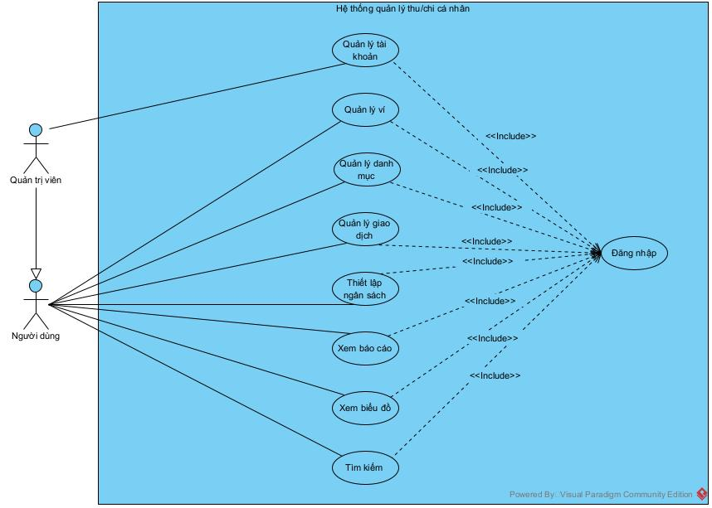
Hình 1. 1: Biểu đồ usecase tổng quan

2.2.3 Đặc tả ca sử dụng

UC-01: Đăng ký tài khoản

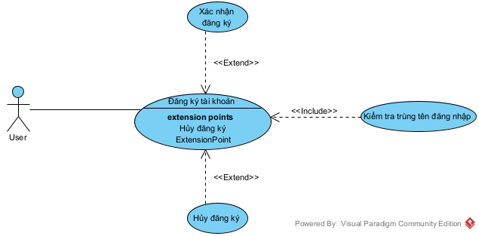
Hình 1. 2: Usecase đăng ký tài khoản

- Tác nhân: Người dùng mới (chưa có tài khoản)
- Mô tả: Người dùng tạo tài khoản mới. Hệ thống tự gán VaiTro = 'User', tên đăng nhập được chuẩn hoá LOWER + TRIM trước khi lưu.
- Điều kiện tiên quyết: Ứng dụng đang chạy. Người dùng chưa có tài khoản.
- Điều kiện hậu: Bảng TaiKhoan có thêm 1 bản ghi mới. sp_DangKy trả về Result = 1. Chuyển sang màn hình đăng nhập.
Luồng chính | Luồng thay thế
- Người dùng mở form đăng ký, nhập TenDangNhap và MatKhau.  - Nhấn "Đăng ký" → giao diện gọi sp_DangKy(@TenDangNhap, @MatKhau).  - SP chuẩn hoá: @TenDN = LOWER(LTRIM(RTRIM(@TenDangNhap))). 4. SP kiểm tra TenDangNhap chưa tồn tại trong bảng TaiKhoan.  5.SP thực thi INSERT INTO TaiKhoan(TenDangNhap, MatKhau, VaiTro) VALUES(..., 'User').  6.SP trả về Result = 1 → Hệ thống hiển thị thông báo "Đăng ký thành công". | 1a. Bỏ trống tên/mật khẩu → Validate phía form, không gọi SP  4a. Tên đăng nhập đã tồn tại → SP trả về Result = -1 → Hiển thị lỗi "Tên đăng nhập đã tồn tại".
Bảng 1. 1: Dòng sự kiện chính cho chức năng đăng ký tài khoản

UC-02: Đăng nhập hệ thống

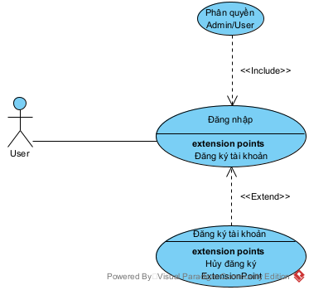
Hình 1. 3: Usecase đăng nhập hệ thống
- Tác nhân: Người dùng/Admin
- Mô tả: Xác thực danh tính bằng tên đăng nhập (case-insensitive) và mật khẩu. Hệ thống phân luồng giao diện dựa trên VaiTro trả về.
- Điều kiện tiên quyết: Người dùng đã có bản ghi trong bảng TaiKhoan.
- Hậu điều kiện: SP trả về MaTK, TenDangNhap, VaiTro. Hệ thống lưu phiên làm việc với MaTK và mở giao diện tương ứng.
Luồng chính | Luồng thay thế
- Người dùng nhập TenDangNhap và MatKhau, nhấn "Đăng nhập".  - Hệ thống gọi sp_DangNhap(@TenDangNhap, @MatKhau).  - SP chuẩn hoá: @TenDN = LOWER(LTRIM(RTRIM(@TenDangNhap))), so khớp với CSDL.  - SP trả về bản ghi gồm MaTK, TenDangNhap, VaiTro.  - Nếu VaiTro = 'Admin' → mở giao diện quản trị.  - Nếu VaiTro = 'User' → mở giao diện người dùng cá nhân. | 4a. SP trả về 0 bản ghi → Hiển thị "Sai tên đăng nhập hoặc mật khẩu".
Bảng 1. 2: Dòng sự kiện chính cho chức năng đăng nhập hệ thống

UC-03: Quản lý ví tiền
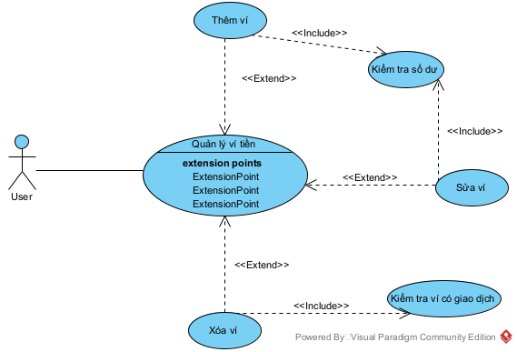
Hình 1. 4: Usecase quản lý ví tiền
- Tác nhân: Người dùng (User)
- Mô tả: Người dùng tạo và quản lý các ví tiền riêng biệt (ví tiền mặt, ví ngân hàng...). Mỗi ví thuộc về một tài khoản qua khoá ngoại MaTK.
- Điều kiện tiên quyết: Người dùng đã đăng nhập, có MaTK hợp lệ trong phiên.
- Hậu điều kiện: Bảng ViTien được cập nhật. SoDu không âm (ràng buộc kiểm tra trong SP). Khi xóa ví đã có giao dịch thì bị chặn.
Luồng chính | Luồng thay thế
- Hệ thống gọi sp_LoadVi(@MaTK) hiển thị danh sách ví: MaVi, TenVi, SoDu, GhiChu.  - Thêm: Nhập TenVi, SoDu, GhiChu → gọi sp_ThemViTien(@TenVi, @SoDu, @GhiChu, @MaTK). SP kiểm tra @SoDu ≥ 0 trước khi INSERT.  - Sửa: Chọn ví → chỉnh TenVi, SoDu, GhiChu → gọi sp_SuaViTien(@MaVi, @TenVi, @SoDu, @GhiChu). SP kiểm tra @SoDu ≥ 0.  - Xóa: Chọn ví → gọi sp_XoaViTien(@MaVi). SP kiểm tra không có giao dịch liên quan trước khi DELETE.  - Reload danh sách qua sp_LoadVi. | 2a. @SoDu < 0 → SP ném RAISERROR('Số dư không hợp lệ!'). 4a. Ví đã có giao dịch → SP ném RAISERROR('Ví đã có giao dịch!'), không xóa.
Bảng 1. 3: Dòng sự kiện chính cho chức năng quản lý ví tiền

UC-04: Thêm giao dịch thu/chi
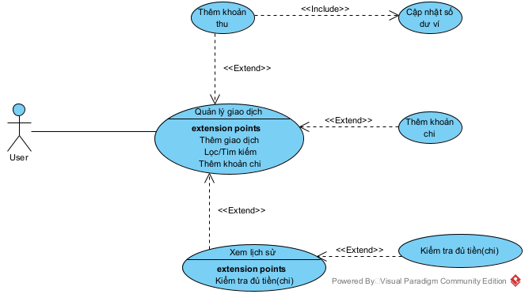
Hình 1. 5: Usecase giao dịch (thu/chi)
- Tác nhân: Người dùng (User)
- Mô tả: Ghi nhận giao dịch tài chính. Loai = 1 là Thu (cộng vào ví), Loai = 0 là Chi (trừ khỏi ví). SP dùng transaction để đảm bảo tính toàn vẹn: INSERT giao dịch và UPDATE số dư ví là một đơn vị nguyên tử.
- Điều kiện tiên quyết: Người dùng đã đăng nhập. Đã có ít nhất 1 ví và 1 danh mục phù hợp với loại giao dịch.
- Hậu điều kiện: Bảng GiaoDich có thêm bản ghi. SoDu của ví được cập nhật tự động: +SoTien nếu Thu, -SoTien nếu Chi.
Luồng chính | Luồng thay thế
- Người dùng chọn loại giao dịch (Thu/Chi), nhập SoTien, Ngay, NoiDung, chọn DanhMuc và ViTien.  - Hệ thống gọi sp_ThemGiaoDich(@SoTien, @Ngay, @NoiDung, @Loai, @MaDM, @MaVi).  - SP kiểm tra DanhMuc tồn tại (MaDM hợp lệ).  - SP kiểm tra ViTien tồn tại (MaVi hợp lệ).  - Nếu @Loai = 0 (Chi): SP kiểm tra SoDu ≥ @SoTien.  - SP thực thi INSERT INTO GiaoDich.  - SP cập nhật ví: nếu Thu → SoDu + @SoTien, nếu Chi → SoDu - @SoTien.  - Hệ thống reload danh sách qua sp_LoadGiaoDich. | 3a. MaDM không tồn tại → RAISERROR 'Danh mục không tồn tại!' 4a. MaVi không tồn tại → RAISERROR 'Ví không tồn tại!' 5a. Chi nhưng SoDu < @SoTien → RAISERROR 'Không đủ tiền!', ROLLBACK.
Bảng 1. 4: Dòng sự kiện chính cho chức năng giao dịch (thu/chi)

UC-05: Xem và lọc lịch sử giao dịch
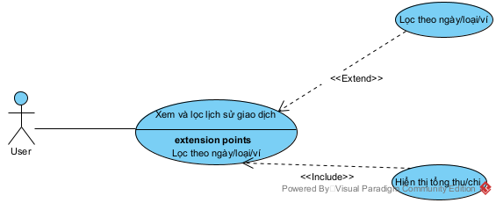
Hình 1. 6: Usecase xem và lọc lịch sử giao dịch
- Tác nhân: Người dùng (User)
- Mô tả: Truy vấn danh sách giao dịch có hỗ trợ đa bộ lọc. Truyền @Loai = -1 để lấy tất cả, @MaVi = -1 để lấy mọi ví.
- Điều kiện tiên quyết: Người dùng đã đăng nhập, có ít nhất 1 giao dịch trong hệ thống.
- Hậu điều kiện: Hiển thị danh sách: Ngay, NoiDung, Loai(Thu/Chi), TenDM, TenVi, SoTien đúng với bộ lọc.
Luồng chính | Luồng thay thế
- Người dùng thiết lập bộ lọc: @TuNgay, @DenNgay (bắt buộc), @Loai (0/1/-1), @MaVi (cụ thể/-1).  - Hệ thống gọi sp_LoadGiaoDich(@TuNgay, @DenNgay, @Loai, @MaVi, @MaTK).  - SP JOIN ba bảng: GiaoDich ⋈ DanhMuc ⋈ ViTien, lọc theo vt.MaTK = @MaTK để đảm bảo chỉ thấy dữ liệu của mình.  - Hệ thống hiển thị kết quả và tổng số tiền thu/chi trong khoảng lọc. | 4a. Không có bản ghi nào khớp → Hiển thị danh sách trống, thông báo "Không có dữ liệu".
Bảng 1. 5: Dòng sự kiện chính cho chức năng xem và lọc lịch sử giao dịch

UC-06: Quản lý danh mục thu/chi
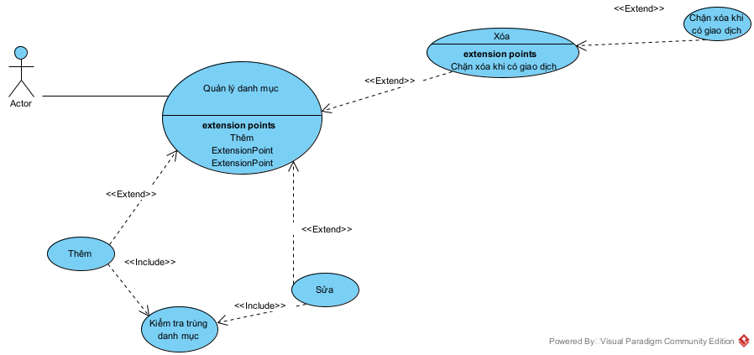
Hình 1. 7: Usecase quản lý danh mục (thu/chi)
-Tác nhân: Người dùng (User)
- Mô tả: Quản lý phân loại giao dịch. LoaiDM = 1 là Thu, LoaiDM = 0 là Chi. Mỗi danh mục thuộc về tài khoản (MaTK) để tránh xung đột giữa các user.
- Điều kiện tiên quyết: Người dùng đã đăng nhập.
- Hậu điều kiện: Bảng DanhMuc được cập nhật. Xóa danh mục đang có giao dịch sẽ bị chặn. Sửa trả về Result = 1 khi thành công.
Luồng chính | Luồng thay thế
- Hệ thống gọi sp_LoadDanhMuc(@Loai, @MaTK) — @Loai = -1 để tải tất cả, hiển thị cột loai là "Thu"/"Chi".  - Thêm: Nhập TenDM, LoaiDM, GhiChu → gọi sp_ThemDanhMuc. SP chuẩn hoá tên (LOWER+TRIM), kiểm tra trùng trong cùng MaTK, kiểm tra LoaiDM ∈ {0,1}.  - Sửa: Chọn danh mục → chỉnh sửa → gọi sp_SuaDanhMuc(@MaDM, @TenDM, @LoaiDM, @GhiChu). SP kiểm tra tồn tại, trùng tên (loại trừ chính nó), LoaiDM hợp lệ. Trả về Result, Message.  - Xóa: Gọi sp_XoaDanhMuc(@MaDM). SP kiểm tra EXISTS(GiaoDich WHERE MaDM = @MaDM) trước khi DELETE. | 2a. Tên đã tồn tại trong cùng tài khoản → RAISERROR 'Danh mục đã tồn tại!' 3a. Sửa nhưng tên trùng danh mục khác → SP trả về Result = 0, 'Tên danh mục đã tồn tại!' 4a. Danh mục đã có giao dịch liên kết → RAISERROR 'Danh mục đã có giao dịch!', hủy xóa.
Bảng 1. 6: Dòng sự kiện chính cho chức năng quản lý danh mục (thu/chi)

UC-07: Quản lý ngân sách
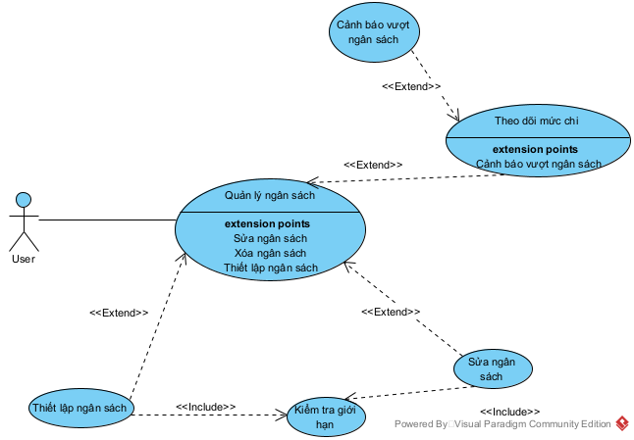
Hình 1. 8: Usecase quản lý ngân sách
- Tác nhân: Người dùng (User)
- Mô tả: Đặt giới hạn chi tiêu theo danh mục + tháng + năm. Ràng buộc UNIQUE (MaTK, MaDM, Thang, Nam) ngăn trùng lặp ngân sách.
- Điều kiện tiên quyết: Người dùng đã đăng nhập, đã có danh mục chi (LoaiDM = 0).
- Hậu điều kiện: Bảng NganSach được cập nhật. sp_ThongKeNganSach tính thời gian thực: GioiHan, Chi đã dùng, conLai.
Luồng chính | Luồng thay thế
- Hệ thống gọi sp_LoadDanhMucChi(@MaTK) để nạp danh sách danh mục chi.  - Hệ thống gọi sp_LoadNganSach(@MaTK) hiển thị: TenDM, GioiHan, Thang, Nam.  - Thêm: Chọn MaDM (chi), nhập GioiHan > 0, Thang, Nam → gọi sp_ThemNganSach. SP kiểm tra DanhMuc thuộc về MaTK, GioiHan > 0, rồi INSERT (constraint UNIQUE tự chặn trùng).  - Sửa: Gọi sp_SuaNganSach(@MaNS, @MaDM, @GioiHan, @Thang, @Nam, @MaTK). SP kiểm tra trùng (loại trừ chính MaNS), GioiHan > 0.  - Xóa: Gọi sp_XoaNganSach(@MaNS) → DELETE đơn giản.  - Thống kê: Gọi sp_ThongKeNganSach(@MaTK, @Thang, @Nam) → trả về danhMuc, gioiHan, Chi, conLai. Giao diện tính % và hiển thị cảnh báo nếu ≥ 80% hoặc > 100%. | 3a. GioiHan ≤ 0 → RAISERROR 'Giới hạn phải > 0!'  3b. Trùng (MaTK, MaDM, Thang, Nam) → UNIQUE constraint lỗi.  3c. MaDM không thuộc MaTK → RAISERROR 'Danh mục không hợp lệ!'
Bảng 1. 7: Dòng sự kiện chính cho chức năng quản lý ngân sách

UC-08: Thống kê và báo cáo

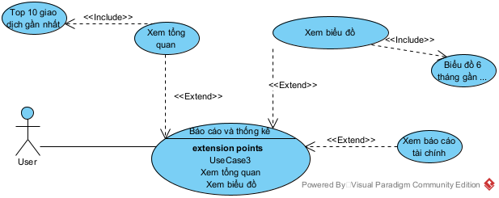
Hình 1. 9: Usecase thống kê,báo cáo
- Tác nhân: Người dùng (User)
- Mô tả: Tổng hợp và trực quan hóa dữ liệu tài chính qua nhiều chiều: theo ngày trong tháng, theo tháng/năm, theo danh mục chi. Dashboard tổng quan hiển thị số dư tổng, thu/chi tháng hiện tại và 10 giao dịch gần nhất.
- Điều kiện tiên quyết: Người dùng đã đăng nhập, đã có ít nhất một giao dịch.
- Hậu điều kiện: Các giá trị thống kê được tính chính xác, luôn lọc theo MaTK để đảm bảo tính riêng tư.
Luồng chính | Luồng thay thế
- Dashboard: Gọi sp_TQ_TongQuan(@MaTK) → TongSoDu, TongThuThang, TongChiThang (tháng hiện tại). Gọi sp_TQ_GiaoDichGanDay(@MaTK) → TOP 10 giao dịch mới nhất.  - Biểu đồ cột theo ngày: Gọi sp_ThongKeTheoNgay(@Thang, @Nam, @MaTK) → Ngay, Thu, Chi group by ngày trong tháng.  - Biểu đồ tháng (6 tháng gần nhất): Gọi sp_TQ_6ThangGanNhat(@MaTK) → Thang(MM/YYYY), Thu, Chi cho 6 tháng gần nhất từ DATEADD(MONTH, -5, GETDATE()).  - Biểu đồ tròn danh mục: Gọi sp_ThongKeDanhMuc(@Thang, @Nam, @MaTK) hoặc sp_TQ_TyLeDanhMuc(@MaTK) → TenDM, TongChi để tính tỷ lệ %.  - Tổng thu/chi: Gọi sp_TongThuChi(@Thang, @Nam, @MaTK) hoặc sp_TongThuChi_All(@MaTK) → TongThu, TongChi. Số dư = TongThu - TongChi. | Mọi SP: Nếu chưa có dữ liệu → trả về NULL hoặc 0 (nhờ ISNULL(..., 0)), hiển thị biểu đồ trống.
Bảng 1. 8: Dòng sự kiện chính cho chức năng thống kê, báo cáo

UC-09: Quản lý tài khoản người dùng (Admin)
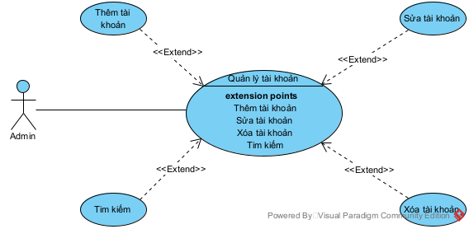
Hình 1. 10: Use quản lý tài khoản
- Tác nhân: Quản trị viên (Admin)
- Mô tả:Admin quản lý toàn bộ danh sách tài khoản trong hệ thống, có thể thêm/sửa/xóa/tìm kiếm. Sửa tài khoản chỉ cho phép đổi MatKhau và VaiTro.
-Điều kiện tiên quyết: Người dùng đăng nhập với VaiTro = 'Admin'.
- Hậu điều kiện: Bảng TaiKhoan được cập nhật. Xóa tài khoản sẽ CASCADE xóa toàn bộ ViTien và GiaoDich liên quan (do ON DELETE CASCADE trong CSDL).
Luồng chính | Luồng thay thế
- Admin vào module quản lý → Hệ thống gọi sp_LoadTaiKhoan() → danh sách MaTK, TenDangNhap, MatKhau, VaiTro.  - Tìm kiếm: Nhập từ khoá → gọi sp_TimTaiKhoan(@TenDN) → LIKE '%@TenDN%'.  - Thêm: Kiểm tra trùng bằng sp_CheckTenDN(@TenDN) → nếu COUNT = 0 thì gọi sp_ThemTaiKhoan(@TenDN, @MatKhau, @VaiTro).  - Sửa: Chọn tài khoản → đổi MatKhau, VaiTro → gọi sp_SuaTaiKhoan(@MaTK, @MatKhau, @VaiTro).  - Xóa: Chọn tài khoản → gọi sp_XoaTaiKhoan(@MaTK) → DELETE CASCADE toàn bộ dữ liệu liên quan. | 3a. sp_CheckTenDN trả về COUNT > 0 → Hiển thị "Tên đăng nhập đã tồn tại", không thêm.  5a. Xóa tài khoản kéo theo xóa toàn bộ ví + giao dịch (CASCADE) → Hệ thống cần xác nhận trước khi xóa.
Bảng 1. 9: Dòng sự kiện chính cho chức năng quản lý tài khoản

UC-10: Cập nhật thông tin cá nhân
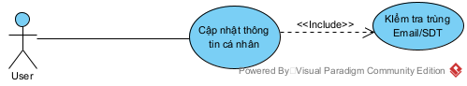
Hình 1. 11: Usecase cập nhật thông tin cá nhân
-Tác nhân: Người dùng (User)
- Mô tả: Người dùng xem và cập nhật Email và SoDienThoai. SP kiểm tra không trùng email/SĐT với tài khoản khác trước khi UPDATE.
- Điều kiện tiên quyết: Người dùng đã đăng nhập, có MaTK hợp lệ.
- Hậu điều kiện: Bảng TaiKhoan cập nhật Email và SoDienThoai cho MaTK tương ứng.
Luồng chính | Luồng thay thế
- Hệ thống gọi sp_LoadThongTinTK(@MaTK) → hiển thị TenDangNhap, Email, SoDienThoai.  - Người dùng chỉnh sửa Email và/hoặc SoDienThoai, nhấn "Lưu".  - Hệ thống gọi sp_CapNhatThongTinTK(@MaTK, @Email, @SDT).  - SP kiểm tra Email chưa được dùng bởi tài khoản khác (MaTK <> @MaTK).  - SP kiểm tra SoDienThoai chưa được dùng bởi tài khoản khác.  - SP thực thi UPDATE TaiKhoan SET Email=..., SoDienThoai=... WHERE MaTK=@MaTK. | 4a. Email đã tồn tại ở tài khoản khác → RAISERROR 'Email đã tồn tại!'  5a. SĐT đã tồn tại ở tài khoản khác → RAISERROR 'Số điện thoại đã tồn tại!'
Bảng 1. 10: Dòng sự kiện chính cho chức năng cập nhật thông tin cá nhân

2.3 Biểu đồ lớp thực thể
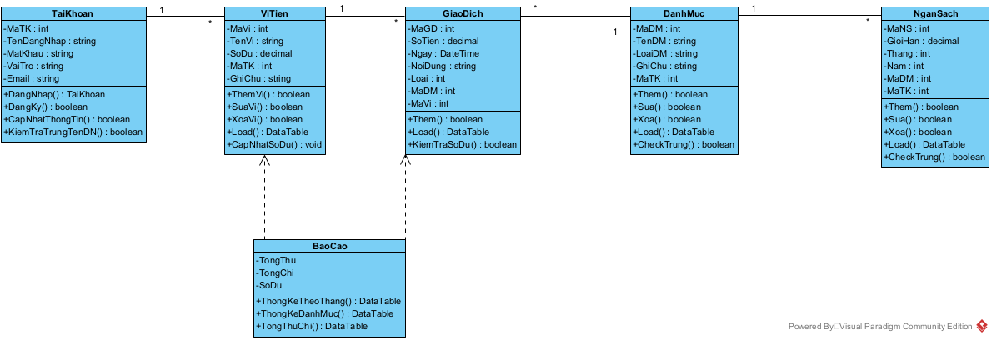
Hình 1. 12: Biểu đồ lớp thực thể cho ứng dụng quản lý thu/chi

2.4 Thiết kế cơ sở dữ liệu

2.3.1. Lược đồ CSDL
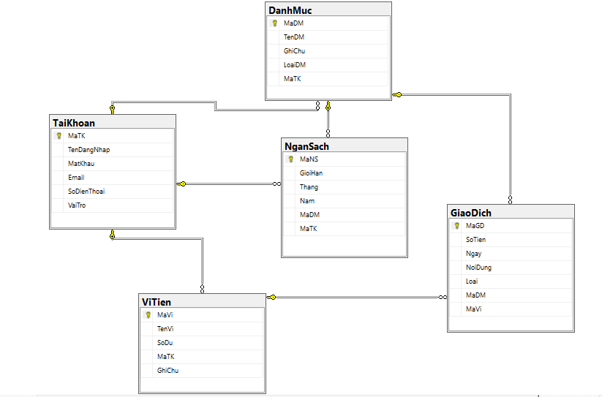
Hình 1. 13: Lược đồ cơ sở dữ liệu
Bảng TaiKhoan
Tên cột | Kiểu dữ liệu | Ràng buộc | Mô tả
MaTK | INT | PRIMARY KEY, IDENTITY | Mã tài khoản
TenDangNhap | NVARCHAR(50) | NOT NULL, UNIQUE | Tên đăng nhập
MatKhau | NVARCHAR(100) | NOT NULL | Mật khẩu
Email | NVARCHAR(100) | NOT NULL | Email
SoDienThoai | NVARCHAR(15) | NULL | Số điện thoại
VaiTro | NVARCHAR(20) | NOT NULL, DEFAULT 'User', CHECK | Vai Trò (Quyền: Admin hoặc User)
Bảng 1. 11: Chi tiết bảng tài khoản
Bảng ViTien
Tên cột | Kiểu dữ liệu | Ràng buộc | Mô tả
MaVi | INT | PRIMARY KEY, IDENTITY | Mã ví
TenVi | NVARCHAR(100) | NULL | Tên ví
SoDu | DECIMAL(18,2) | DEFAULT 0 | Số dư
MaTK | INT | NOT NULL, FK, ON DELETE CASCADE | Thuộc tài khoản
GhiChu | NVARCHAR(255) | NULL | Ghi chú
Bảng 1. 12: Chi tiết bảng ví tiền

Bảng DanhMuc
Tên cột | Kiểu dữ liệu | Ràng buộc | Mô tả
MaDM | INT | PRIMARY KEY, IDENTITY | Mã danh mục
TenDM | NVARCHAR(100) | NOT NULL | Tên danh mục
GhiChu | NVARCHAR(255) | NULL | Ghi chú
LoaiDM | INT | NOT NULL, CHECK (0,1) | Loại (0: Chi, 1: Thu)
MaTK | INT | NOT NULL, FK | Thuộc tài khoản
Bảng 1. 13: Chi tiết bảng danh mục

Bảng GiaoDich
Tên cột | Kiểu dữ liệu | Ràng buộc | Mô tả
MaGD | INT | PRIMARY KEY, IDENTITY | Mã giao dịch
SoTien | DECIMAL(18,2) | NOT NULL | Số tiền
Ngay | DATE | DEFAULT GETDATE() | Ngày giao dịch
NoiDung | NVARCHAR(255) | NULL | Nội dung
Loai | INT | NOT NULL, CHECK (0,1) | Loại (0: Chi, 1: Thu)
MaDM | INT | FK | Danh mục
MaVi | INT | FK, ON DELETE CASCADE | Ví
Bảng 1. 14: Chi tiết bảng giao dịch

Bảng NganSach
Tên cột | Kiểu dữ liệu | Ràng buộc | Mô tả
MaNS | INT | PRIMARY KEY, IDENTITY | Mã ngân sách
GioiHan | DECIMAL(18,2) | NULL | Giới hạn chi
Thang | INT | NULL | Tháng
Nam | INT | NULL | Năm
MaDM | INT | FK, ON DELETE CASCADE | Danh mục
MaTK | INT | FK | Tài khoản
Bảng 1. 15: Chi tiết bảng ngân sách

XÂY DỰNG ỨNG DỤNG WINDOWS FORM

Triển khai các chức năng nghiệp vụ
Để xây dựng được các chức năng nghiệp vụ theo thiết kế đã được trình bày ở chương 2, đồ án đã sử dụng lập trình windows Form trên ngôn ngữ lập trình C# kết nối với cơ sở dữ liệu SQL Server để thiết kế giao diện và thao tác dữ liệu các form theo yêu cầu. Tiếp theo, đồ án sẽ trình bày các kỹ thuật được sử dụng để xây dựng các form
Hệ thống được thiết kế theo mô hình nhiều lớp gồm: giao diện người dùng (UI), lớp xử lý nghiệp vụ (BUS), lớp truy xuất dữ liệu (DAL) và cơ sở dữ liệu (Database). Toàn bộ logic xử lý quan trọng được thực hiện thông qua các Stored Procedure nhằm đảm bảo tính toàn vẹn dữ liệu, hạn chế lỗi và tăng hiệu năng hệ thống. Các chức năng nghiệp vụ chính đã được triển khai bao gồm:
Chức năng đăng nhập và đăng ký
- Chức năng này cho phép người dùng tạo tài khoản mới và đăng nhập vào hệ thống
+) Khi đăng ký, hệ thống kiểm tra trùng tên đăng nhập trước khi thêm dữ liệu vào bảng TaiKhoan.
+) Khi đăng nhập, hệ thống chuẩn hóa dữ liệu đầu vào (loại bỏ khoảng trắng, chuyển về chữ thường) để đảm bảo tính chính xác khi so sánh.
Kết quả trả về bao gồm mã tài khoản và vai trò người dùng, phục vụ phân quyền truy cập các chức năng trong hệ thống..
Chức năng quản lý danh mục
- Chức năng này cho phép người dùng thêm, sửa, xóa và xem danh mục thu/chi.
Khi thêm danh mục:
+) Hệ thống kiểm tra dữ liệu đầu vào.
+) Kiểm tra trùng tên danh mục theo từng tài khoản.
Khi sửa danh mục:
+) Kiểm tra tồn tại danh mục.
+) Kiểm tra trùng (loại trừ chính nó).
Khi xóa:
+) Không cho phép xóa nếu danh mục đã phát sinh giao dịch.
Danh mục được phân loại thành:
+) Thu
+) Chi
Trong giao diện, hệ thống hiển thị “Thu/Chi” thay vì giá trị số nhằm tăng tính trực quan.
Chức năng quản lý ví tiền
Chức năng này cho phép người dùng quản lý các ví tiền cá nhân.
- Người dùng có thể thêm, sửa, xóa ví.
- Số dư ví được kiểm tra:
Không được nhỏ hơn 0 khi tạo hoặc cập nhật.
- Không cho phép xóa ví nếu đã có giao dịch liên quan.
Mỗi ví được liên kết với một tài khoản thông qua khóa ngoại.
Chức năng quản lý giao dịch
- Đây là chức năng quan trọng nhất của hệ thống, cho phép người dùng ghi nhận các khoản thu và chi.
- Khi thêm giao dịch, hệ thống thực hiện:
- Kiểm tra danh mục và ví có tồn tại hay không.
- Lấy số dư ví hiện tại.
- Nếu là giao dịch chi: Kiểm tra số dư có đủ hay không
- Thêm giao dịch vào bảng GiaoDich.
- Cập nhật lại số dư ví: Thu -> cộng tiền, Chi -> trừ tiề
Đặc biệt, hệ thống sử dụng cơ chế khóa dữ liệu (transaction và lock) để đảm bảo tính chính xác khi nhiều thao tác xảy ra đồng thời.

Chức năng lọc và thống kê giao dịch
- Chức năng này cho phép người dùng:
Lọc giao dịch theo:
+) Khoảng thời gian
+) Loại (thu/chi)
+) Ví tiền
Hiển thị danh sách giao dịch trên DatagridView
- Ngoài ra, hệ thống còn tính toán
+) Tổng thu
+) Tổng chi
Dữ liệu được xử lý trực tiếp từ kết quả truy vấn nhằm đảm bảo hiệu năng

Chức năng quản lý thông tin tài khoản
- Chức năng này cho phép người dùng:
Xem thông tin cá nhân:
+) Tên đăng nhập
+) Email
+) Số điện thoại
Cập nhật thông tin:
+) Kiểm tra định dạng email
+) Kiểm tra số điện thoại hợp lệ
+) Kiểm tra trùng email và số điện thoại
Trong trường hợp chưa có dữ liệu, hệ thống hiển thị giá trị mặc định tránh giao diện trống

Chức năng thiếp lập ngân sách
- Chức năng này giúp người dùng kiểm soát chi tiêu theo từng danh mục.
Người dùng có thể
+) Thiết lập giới hạn chi tiêu theo tháng và năm
Hệ thống kiểm tra:
+) Giới hạn phải lớn hơn 0
+) Không được trùng ngân sách (ràng buộc UNIQUE)
Dữ liệu ngân sách được liên kết với danh mục và tài khoản để đảm bảo tính chính xác.
Chức năng báo cáo và thống kê
- Hệ thống cung cấp các chức năng thống kê nhằm hỗ trợ người dùng theo dõi tài chính:
+) Thống kê thu – chi theo ngày, tháng
+) Thống kê chi theo danh mục
+) Tổng thu – tổng chi
+) Tổng số dư hiện tại
Các dữ liệu này được sử dụng để hiển thị dưới dạng biểu đồ (Chart), giúp người dùng dễ dàng phân tích tình hình tài chính.

Chức năng đăng nhập
- Mô tả chức năng
Chức năng đăng nhập cho phép người dùng truy cập vào hệ thống bằng tài khoản và mật khẩu đã đăng ký. Hệ thống kiểm tra thông tin đăng nhập, phân quyền người dùng (Admin/User) và chuyển đến giao diện tương ứng khi đăng nhập thành công.
- Giao diện
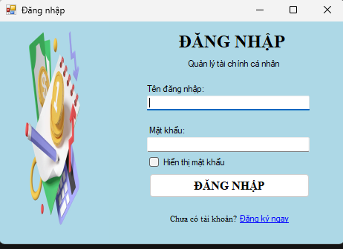
Hình 1. 14: Giao diện Đăng nhập
- Các thành phần chính
Tên thành phần | Kiểu | Mô tả
tbTDN | TextBox | Cho phép người dùng nhập tên đăng nhập
tbMK | TextBox | Cho phép người dùng nhập mật khẩu
btDN | Button | Kiểm tra thông tin đăng nhập và truy cập hệ thống
btDK | Button | Chuyển sang giao diện đăng ký tài khoản
btThoat | Button | Thoát khỏi chương trình
fLogin | Form | Giao diện chính dùng để đăng nhập hệ thống
Bảng 1. 16: Thành phần chính trong giao diện Đăng nhập

Chức năng đăng ký
- Mô tả
Chức năng đăng ký cho phép người dùng tạo tài khoản mới để sử dụng hệ thống quản lý tài chính cá nhân. Người dùng cần nhập tên đăng nhập, mật khẩu và xác nhận lại mật khẩu. Hệ thống sẽ kiểm tra dữ liệu nhập vào, kiểm tra trùng tên đăng nhập và đảm bảo mật khẩu xác nhận chính xác trước khi lưu tài khoản vào cơ sở dữ liệu.
- Giao diện
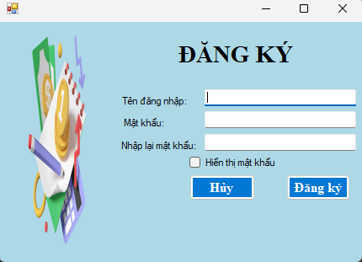
Hình 1. 15: Giao diện đăng ký
- Các thành phần chính
Tên thành phần | Kiểu | Mô tả
lbDK | Label | Hiển thị tiêu đề “Đăng ký”
lbTDN | Label | Hiển thị nội dung “Tên đăng nhập”
lbMK | Label | Hiển thị nội dung “Mật khẩu”
lbNLMK | Label | Hiển thị nội dung “Nhập lại mật khẩu”
tbTDN | TextBox | Cho phép người dùng nhập tên đăng nhập
tbMK | TextBox | Cho phép người dùng nhập mật khẩu
tbNLMK | TextBox | Cho phép người dùng nhập lại mật khẩu
btDK | Button | Thực hiện chức năng đăng ký tài khoản
btDN | Button | Chuyển sang form đăng nhập
cbMK | CheckBox | Hiển thị hoặc ẩn mật khẩu
Bảng 1. 17: Thành phần chính trong giao diện Đăng ký

Chức năng quản lý ví tiền
- Mô tả
Chức năng quản lý ví tiền cho phép người dùng thêm, sửa, xóa và theo dõi các ví tiền cá nhân trong hệ thống. Mỗi ví sẽ lưu thông tin tên ví, số dư hiện tại và ghi chú. Người dùng có thể quản lý nhiều ví khác nhau để phục vụ cho việc theo dõi thu chi.
- Giao diện
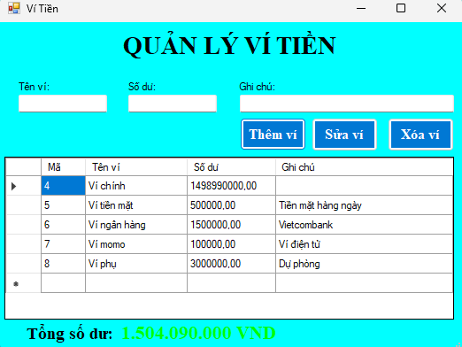
Hình 1. 16: Giao diện quản lý ví tiền
- Các thành phần chính
Tên thành phần | Kiểu | Mô tả
lbVT | Label | Hiển thị tiêu đề “Ví tiền”
lbTV | Label | Hiển thị nội dung “Tên ví”
lbSD | Label | Hiển thị nội dung “Số dư”
lbGC | Label | Hiển thị nội dung “Ghi chú”
tbTV | TextBox | Cho phép nhập tên ví
tbSD | TextBox | Cho phép nhập số dư của ví
tbGC | TextBox | Cho phép nhập ghi chú
btThem | Button | Thực hiện thêm ví tiền mới
btSua | Button | Thực hiện cập nhật thông tin ví
btXoa | Button | Thực hiện xóa ví tiền
dgVT | DataGridView | Hiển thị danh sách ví tiền
maVI | DataGridViewTextBoxColumn | Hiển thị mã ví
tenVi | DataGridViewTextBoxColumn | Hiển thị tên ví
soDu | DataGridViewTextBoxColumn | Hiển thị số dư ví
ghiChu | DataGridViewTextBoxColumn | Hiển thị ghi chú của ví
Bảng 1. 18: Thành phần chính trong giao diện quản lý ví tiền

3.1.4 Chức năng quản lý danh mục
1. Mô tả
Chức năng quản lý danh mục cho phép người dùng thêm, sửa, xóa và phân loại các danh mục thu chi trong hệ thống. Danh mục giúp người dùng quản lý và thống kê các khoản thu, chi theo từng nhóm cụ thể như ăn uống, học tập, mua sắm, lương, thưởng,...
- Giao diện
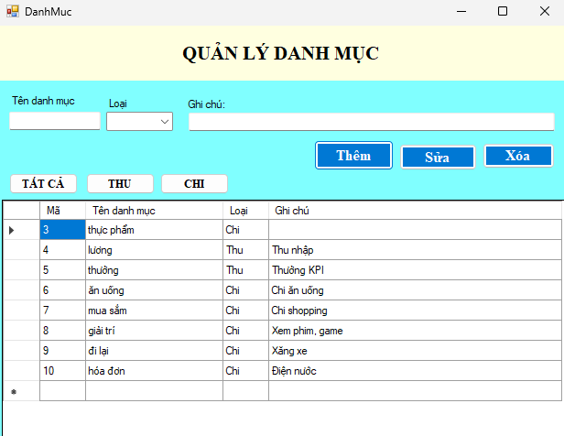
Hình 1. 17: Giao diện quản lý danh mục
3. Các thành phần chính
Tên thành phần | Kiểu | Mô tả
lbDM | Label | Hiển thị tiêu đề “Danh mục”
lbTDM | Label | Hiển thị nội dung “Tên danh mục”
lbLoai | Label | Hiển thị nội dung “Loại danh mục”
lbGC | Label | Hiển thị nội dung “Ghi chú”
tbTDM | TextBox | Cho phép nhập tên danh mục
cbLoai | ComboBox | Cho phép chọn loại danh mục (Thu hoặc Chi)
tbGC | TextBox | Cho phép nhập ghi chú cho danh mục
btThem | Button | Thực hiện thêm danh mục mới
btSua | Button | Thực hiện cập nhật danh mục
btXoa | Button | Thực hiện xóa danh mục
btThu | Button | Lọc danh sách danh mục loại Thu
btChi | Button | Lọc danh sách danh mục loại Chi
btTC | Button | Hiển thị toàn bộ danh mục
dgDM | DataGridView | Hiển thị danh sách danh mục
maDM | DataGridViewTextBoxColumn | Hiển thị mã danh mục
tenDM | DataGridViewTextBoxColumn | Hiển thị tên danh mục
loai | DataGridViewTextBoxColumn | Hiển thị loại danh mục
ghiChu | DataGridViewTextBoxColumn | Hiển thị ghi chú
Bảng 1. 19: Thành phần chính trong giao diện Quản lý danh mục

3.1.5 Quản lý giao dịch
1. Mô tả
2. Giao diện
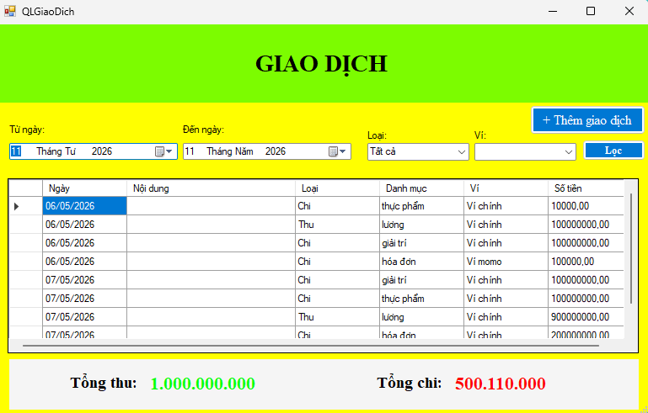
Hình 1. 18: Giao diện quản lý giao dịch
3. Các thành phần chính
Tên thành phần | Kiểu | Mô tả
lblTitle | Label | Hiển thị tiêu đề quản lý giao dịch
tbST | TextBox | Nhập số tiền giao dịch
dtNgay | DateTimePicker | Chọn ngày thực hiện giao dịch
tbND | TextBox | Nhập nội dung giao dịch
cbLoai | ComboBox | Chọn loại giao dịch Thu hoặc Chi
cbDM | ComboBox | Chọn danh mục giao dịch
cbVi | ComboBox | Chọn ví tiền thực hiện giao dịch
btThem | Button | Thêm giao dịch mới
btLoc | Button | Lọc danh sách giao dịch
dtTuNgay | DateTimePicker | Chọn ngày bắt đầu lọc
dtDenNgay | DateTimePicker | Chọn ngày kết thúc lọc
dgGD | DataGridView | Hiển thị danh sách giao dịch
ngay | DataGridViewTextBoxColumn | Hiển thị ngày giao dịch
noiDung | DataGridViewTextBoxColumn | Hiển thị nội dung giao dịch
loai | DataGridViewTextBoxColumn | Hiển thị loại giao dịch
danhMuc | DataGridViewTextBoxColumn | Hiển thị danh mục
vi | DataGridViewTextBoxColumn | Hiển thị ví tiền
soTien | DataGridViewTextBoxColumn | Hiển thị số tiền giao dịch
Bảng 1. 20: Thành phần chính trong giao diện Quản lý giao dịch

3.1.6 Chức năng thiết lập ngân sách
1. Mô tả
Chức năng thiết lập ngân sách giúp người dùng tạo giới hạn chi tiêu cho từng danh mục theo tháng và năm cụ thể. Hệ thống hỗ trợ kiểm tra trùng ngân sách, quản lý giới hạn chi tiêu và hỗ trợ theo dõi tình hình tài chính hiệu quả.
2.Giao diện
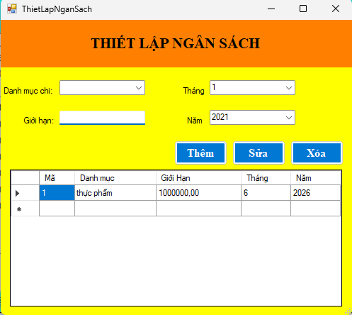
Hình 1. 19: Giao diện thiết lập ngân sách
3. Các thành phần chính
Tên thành phần | Kiểu | Mô tả
lblTitle | Label | Hiển thị tiêu đề thiết lập ngân sách
cbDMChi | ComboBox | Chọn danh mục chi tiêu
tbGH | TextBox | Nhập giới hạn ngân sách
cbThang | ComboBox | Chọn tháng thiết lập ngân sách
cbNam | ComboBox | Chọn năm thiết lập ngân sách
btThem | Button | Thêm ngân sách mới
btSua | Button | Chỉnh sửa ngân sách
btXoa | Button | Xóa ngân sách
dgTLNS | DataGridView | Hiển thị danh sách ngân sách đã thiết lập
maNS | DataGridViewTextBoxColumn | Hiển thị mã ngân sách
ganhMuc | DataGridViewTextBoxColumn | Hiển thị danh mục chi tiêu
gioiHan | DataGridViewTextBoxColumn | Hiển thị giới hạn ngân sách
thang | DataGridViewTextBoxColumn | Hiển thị tháng áp dụng
nam | DataGridViewTextBoxColumn | Hiển thị năm áp dụng
Bảng 1. 21: Thành phần chính trong giao diện Thiết lập ngân sách

3.1.7 Chức năng quản lý ngân sách
1. Mô tả
Chức năng quản lý ngân sách giúp người dùng theo dõi tình trạng chi tiêu của từng danh mục theo tháng và năm. Hệ thống sẽ hiển thị giới hạn ngân sách, số tiền đã chi và số tiền còn lại để người dùng kiểm soát tài chính hiệu quả.
Bên cạnh việc hiển thị giới hạn, số tiền đã chi và số tiền còn lại, hệ thống còn bổ sung chức năng cảnh báo ngân sách. Khi dữ liệu ngân sách được tải theo tháng và năm, chương trình tự động so sánh số tiền đã chi với giới hạn ngân sách của từng danh mục để phát hiện các trường hợp sắp vượt hoặc đã vượt ngân sách.
Công thức kiểm tra được sử dụng là: Tỷ lệ sử dụng = Đã chi / Giới hạn ngân sách × 100%. Nếu tỷ lệ sử dụng đạt từ 80% đến dưới 100%, hệ thống hiển thị thông báo danh mục sắp vượt ngân sách. Nếu tỷ lệ sử dụng từ 100% trở lên, hệ thống cảnh báo danh mục đã vượt ngân sách. Chức năng này giúp người dùng kịp thời kiểm soát chi tiêu và điều chỉnh kế hoạch tài chính cá nhân.
- Giao diện
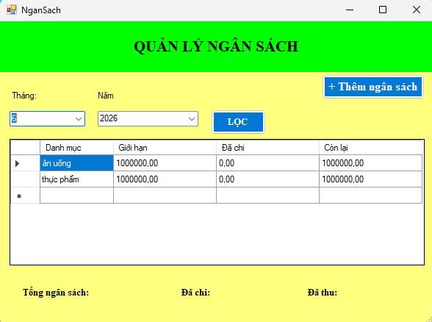
Hình 1. 20: Giao diện quản lý ngân sách
- Các thành phần chính
Tên thành phần | Kiểu | Mô tả
lblTitle | Label | Hiển thị tiêu đề quản lý ngân sách
cbThang | ComboBox | Chọn tháng cần xem ngân sách
cbNam | ComboBox | Chọn năm cần xem ngân sách
btLoc | Button | Lọc thông tin ngân sách theo tháng và năm
btThem | Button | Chuyển sang form thiết lập ngân sách
dgNS | DataGridView | Hiển thị danh sách ngân sách
colDanhMuc | DataGridViewTextBoxColumn | Hiển thị tên danh mục
colGioiHan | DataGridViewTextBoxColumn | Hiển thị giới hạn ngân sách
colDaChi | DataGridViewTextBoxColumn | Hiển thị số tiền đã chi
colConLai | DataGridViewTextBoxColumn | Hiển thị số tiền còn lại
Bảng 1. 22: Thành phần chính trong giao diện Quản lý ngân sách
Xử lý cảnh báo ngân sách
Sau khi form Quản lý ngân sách gọi lớp BUS để lấy dữ liệu ngân sách theo tài khoản, tháng và năm, dữ liệu được hiển thị lên DataGridView và đồng thời được truyền vào hàm CanhBaoNganSach để kiểm tra. Hàm này duyệt từng dòng dữ liệu, lấy giá trị GioiHan và Chi, sau đó tính tỷ lệ sử dụng ngân sách.
Nếu tỷ lệ sử dụng lớn hơn hoặc bằng 100%, biến đếm số danh mục đã vượt ngân sách được tăng lên. Nếu tỷ lệ sử dụng lớn hơn hoặc bằng 80% nhưng nhỏ hơn 100%, biến đếm số danh mục sắp vượt ngân sách được tăng lên. Sau khi duyệt hết dữ liệu, chương trình hiển thị MessageBox cảnh báo tương ứng cho người dùng.

3.1.8 Chức năng quản lý tài khoản
1. Mô tả
Chức năng quản lý tài khoản giúp quản trị viên quản lý các tài khoản trong hệ thống. Admin có thể thêm, sửa, xóa và tìm kiếm tài khoản, đồng thời phân quyền người dùng để đảm bảo hệ thống hoạt động an toàn và hiệu quả.
2.Giao diện
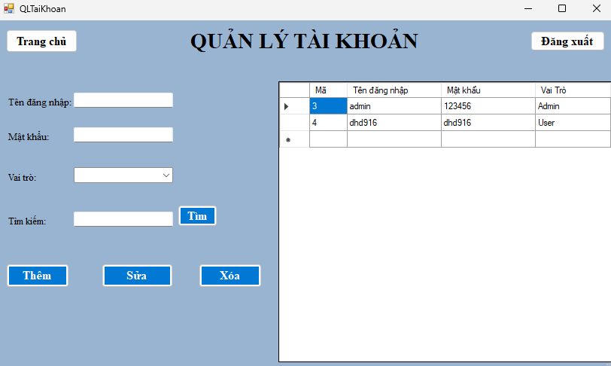
Hình 1. 21: Giao diện quản lý tài khoản
3. Các thành phần chính
Tên thành phần | Kiểu | Mô tả
lblTitle | Label | Hiển thị tiêu đề quản lý tài khoản
tbTDN | TextBox | Nhập tên đăng nhập
tbMK | TextBox | Nhập mật khẩu
cbVT | ComboBox | Chọn vai trò tài khoản
tbTK | TextBox | Nhập từ khóa tìm kiếm
btThem | Button | Thêm tài khoản mới
btSua | Button | Chỉnh sửa thông tin tài khoản
btXoa | Button | Xóa tài khoản
btTK | Button | Tìm kiếm tài khoản
btTC | Button | Quay về trang chủ
btDX | Button | Đăng xuất khỏi hệ thống
dgTK | DataGridView | Hiển thị danh sách tài khoản
maTK | DataGridViewTextBoxColumn | Hiển thị mã tài khoản
tenDN | DataGridViewTextBoxColumn | Hiển thị tên đăng nhập
matKhau | DataGridViewTextBoxColumn | Hiển thị mật khẩu
vaiTro | DataGridViewTextBoxColumn | Hiển thị vai trò tài khoản
Bảng 1. 23: Thành phần chính trong giao diện Quản lý tài khoản

3.1.9 Chức năng quản lý thông tin cá nhân
1. Mô tả
Chức năng quản lý thông tin cá nhân giúp người dùng xem và cập nhật các thông tin tài khoản như email và số điện thoại. Hệ thống hỗ trợ kiểm tra dữ liệu hợp lệ và tránh trùng lặp thông tin giữa các tài khoản.
- Giao diện
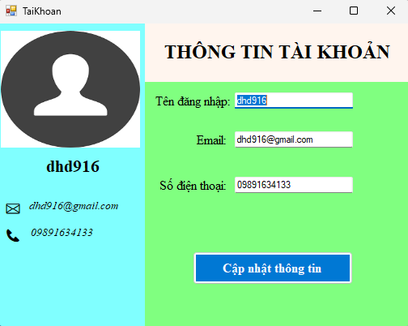
Hình 1. 22: Giao diện thông tin tài khoản
3. Các thành phần chính
Tên thành phần | Kiểu | Mô tả
lblTitle | Label | Hiển thị tiêu đề thông tin cá nhân
tbHT | TextBox | Hiển thị họ tên hoặc tên người dùng
tbEmail | TextBox | Nhập email tài khoản
tbSDT | TextBox | Nhập số điện thoại
btCapNhat | Button | Cập nhật thông tin cá nhân
btDX | Button | Đăng xuất khỏi hệ thống
Bảng 1. 24: Thành phần chính trong giao diện Thông tin cá nhân

3.1.10 Chức năng thu chi
1. Mô tả
Chức năng thu chi giúp người dùng quản lý các khoản thu và chi trong hệ thống. Người dùng có thể thêm giao dịch, lựa chọn danh mục và ví tiền tương ứng, đồng thời hệ thống sẽ tự động cập nhật số dư ví sau khi thực hiện giao dịch.
- Giao diện
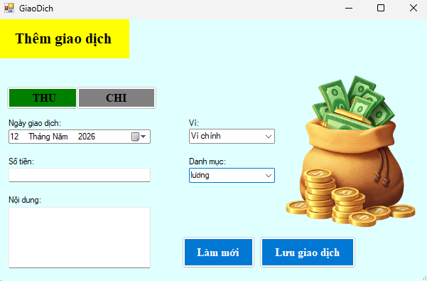
Hình 1. 23: Giao diện giao dịch
3. Các thành phần chính
Tên thành phần | Kiểu | Mô tả
lblTitle | Label | Hiển thị tiêu đề thêm giao dịch
btThu | Button | Chọn loại giao dịch Thu
btChi | Button | Chọn loại giao dịch Chi
dtNgayGD | DateTimePicker | Chọn ngày giao dịch
tbST | TextBox | Nhập số tiền giao dịch
tbND | TextBox | Nhập nội dung giao dịch
cbVi | ComboBox | Chọn ví thực hiện giao dịch
cbDM | ComboBox | Chọn danh mục giao dịch
btLM | Button | Làm mới dữ liệu nhập
btLuu | Button | Lưu giao dịch vào hệ thống
lblNgayGD | Label | Hiển thị nhãn ngày giao dịch
lblST | Label | Hiển thị nhãn số tiền
lblND | Label | Hiển thị nhãn nội dung
lblVi | Label | Hiển thị nhãn ví
lblDM | Label | Hiển thị nhãn danh mục
Bảng 1. 25: Thành phần chính trong giao diện Giao dịch

3.1.11 Chức năng báo cáo
1. Mô tả
Chức năng báo cáo được xây dựng nhằm hỗ trợ người dùng theo dõi tình hình thu chi cá nhân thông qua các biểu đồ trực quan và các số liệu thống kê tổng hợp. Hệ thống cho phép người dùng lựa chọn tháng và năm để xem báo cáo tài chính theo từng khoảng thời gian cụ thể.
- Giao diện
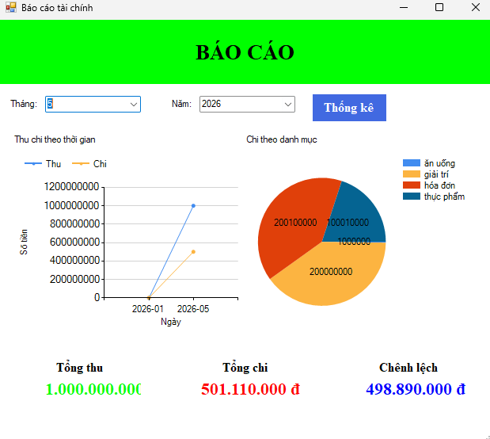
Hình 1. 24: Giao diện báo cáo
3. Các thành phần chính
Tên thành phần | Kiểu | Mô tả
cbThang | ComboBox | Cho phép người dùng chọn tháng cần xem báo cáo
cbNam | ComboBox | Cho phép người dùng chọn năm cần xem báo cáo
btTK | Button | Thực hiện thống kê và hiển thị dữ liệu báo cáo
cThoiGian | Chart | Hiển thị biểu đồ đường thống kê thu chi theo thời gian
cDanhMuc | Chart | Hiển thị biểu đồ tròn thống kê chi tiêu theo danh mục
lbTT | Label | Hiển thị tổng số tiền thu trong tháng
lbTC | Label | Hiển thị tổng số tiền chi trong tháng
lbCL | Label | Hiển thị số tiền chênh lệch giữa thu và chi
panelTongThu | Panel | Khu vực hiển thị thông tin tổng thu
panelTongChi | Panel | Khu vực hiển thị thông tin tổng chi
panelChenhLech | Panel | Khu vực hiển thị thông tin chênh lệch
labelThuChiTG | Label | Tiêu đề biểu đồ thu chi theo thời gian
labelChiDM | Label | Tiêu đề biểu đồ chi theo danh mục
Bảng 1. 26: Thành phần chính trong giao diện Báo cáo

Triển khai các chức năng thống kê, báo cáo
Chức năng thống kê, báo cáo được xây dựng nhằm hỗ trợ người dùng theo dõi tình hình thu chi cá nhân một cách trực quan và dễ dàng. Hệ thống cho phép tổng hợp dữ liệu giao dịch theo thời gian, danh mục và ngân sách để phục vụ việc quản lý tài chính hiệu quả hơn.
Các chức năng thống kê, báo cáo đã được triển khai gồm:
- Thống kê tổng thu, tổng chi theo tháng và năm.
- Tính toán chênh lệch giữa thu và chi.
- Hiển thị biểu đồ thu chi theo thời gian bằng biểu đồ đường.
- Hiển thị tỷ lệ chi tiêu theo từng danh mục bằng biểu đồ tròn.
- Lọc dữ liệu thống kê theo tháng và năm.
- Tổng hợp dữ liệu trực tiếp từ các giao dịch đã lưu trong cơ sở dữ liệu.
- Hỗ trợ theo dõi ngân sách còn lại của từng danh mục chi tiêu.
- Cập nhật dữ liệu thống kê tự động sau khi thêm giao dịch mới.
Hệ thống sử dụng Chart trong WinForms để trực quan hóa dữ liệu, giúp người dùng dễ dàng quan sát xu hướng tài chính và mức độ chi tiêu của bản thân.
Dữ liệu thống kê được xử lý thông qua Stored Procedure trong SQL Server nhằm:
- Tăng hiệu năng truy vấn.
- Đảm bảo tính chính xác của dữ liệu.
- Hạn chế lỗi xử lý ở giao diện người dùng.
- Dễ dàng bảo trì và mở rộng hệ thống.
Chức năng báo cáo hỗ trợ người dùng:
- Kiểm soát các khoản chi tiêu theo từng danh mục.
- Đánh giá khả năng cân đối tài chính.
- Theo dõi mức độ sử dụng ngân sách.
- Đưa ra kế hoạch chi tiêu hợp lý trong tương lai.

Kiểm thử và triển khai ứng dụng

Kiểm thử
Để đảm bảo hệ thống hoạt động ổn định và đáp ứng đúng yêu cầu, nhóm đã tiến hành xây dựng các ca kiểm thử đơn vị bằng NUnit cho một số chức năng quan trọng của hệ thống quản lý tài chính cá nhân.
Các chức năng được kiểm thử gồm:
- Đăng nhập hệ thống.
- Đăng ký tài khoản.
- Thêm, sửa, xóa danh mục.
- Thêm ví tiền.
- Thêm giao dịch thu/chi.
- Thiết lập ngân sách.
- Thống kê và báo cáo.
Công cụ kiểm thử:
- NUnit Framework
- Visual Studio 2022
Quy trình kiểm thử:
- Xây dựng các hàm kiểm thử cho từng chức năng.
- Chuẩn bị dữ liệu đầu vào hợp lệ và không hợp lệ.
- Thực thi kiểm thử và so sánh kết quả thực tế với kết quả mong đợi.
- Ghi nhận lỗi phát sinh và tiến hành sửa lỗi.
STT | Chức năng | Dữ liệu kiểm thử | Kết quả mong đợi | Kết quả
1 | Đăng nhập | Tài khoản đúng | Đăng nhập thành công | Đạt
2 | Đăng nhập | Sai mật khẩu | Hiển thị thông báo lỗi | Đạt
3 | Thêm danh mục | Tên hợp lệ | Thêm thành công | Đạt
4 | Thêm danh mục | Trùng tên danh mục | Báo lỗi trùng dữ liệu | Đạt
5 | Thêm giao dịch chi | Số tiền lớn hơn số dư ví | Báo “Không đủ tiền” | Đạt
6 | Thiết lập ngân sách | Trùng tháng/năm/danh mục | Báo lỗi ngân sách tồn tại | Đạt
7 | Xóa danh mục | Danh mục đã có giao dịch | Không cho phép xóa | Đạt
8 | Cảnh báo ngân sách | Giới hạn 1.000.000, đã chi 800.000 | Hiển thị cảnh báo sắp vượt ngân sách | Đạt
9 | Cảnh báo ngân sách | Giới hạn 1.000.000, đã chi 1.000.000 | Hiển thị cảnh báo đã vượt ngân sách | Đạt
Bảng 1. 27: Bảng kiểm thử
Kết quả kiểm thử:
Sau quá trình kiểm thử, phần lớn các chức năng hoạt động đúng theo yêu cầu thiết kế. Một số lỗi phát hiện trong quá trình kiểm thử gồm:
- Lỗi trùng dữ liệu khi thêm danh mục.
- Lỗi cập nhật ngân sách chưa kiểm tra khóa trùng.
- Lỗi hiển thị dữ liệu DataGridView sai DataPropertyName.
- Lỗi số dư ví âm khi thực hiện giao dịch chi.
Các lỗi trên đã được xử lý bằng cách:
- Bổ sung kiểm tra dữ liệu trong Stored Procedure.
- Thêm ràng buộc UNIQUE và khóa ngoại trong cơ sở dữ liệu.
- Bắt ngoại lệ tại tầng BUS và UI.
- Kiểm tra dữ liệu đầu vào trước khi thực hiện thao tác.
Kết quả cuối cùng cho thấy hệ thống hoạt động ổn định, đáp ứng được các yêu cầu cơ bản của đề tài.
Ngoài ra, chức năng cảnh báo ngân sách đã được kiểm thử với các trường hợp chi tiêu đạt 80% giới hạn và vượt 100% giới hạn. Kết quả cho thấy hệ thống hiển thị cảnh báo đúng theo điều kiện đặt ra, giúp người dùng nhận biết kịp thời các danh mục chi tiêu có nguy cơ vượt ngân sách.

Đóng gói ứng dụng
Sau khi hoàn thiện các chức năng và kiểm thử hệ thống, tiến hành đóng gói ứng dụng nhằm phục vụ cho việc triển khai và sử dụng trên nhiều máy tính khác nhau. Quá trình đóng gói giúp chương trình hoạt động ổn định, thuận tiện cho việc cài đặt, sao lưu và bảo trì sau này.
Quy trình đóng gói được thực hiện như sau:
- Kiểm tra toàn bộ chức năng của hệ thống trên Visual Studio 2022 để đảm bảo không còn lỗi giao diện, lỗi xử lý dữ liệu hoặc lỗi kết nối cơ sở dữ liệu.
- Build project ở chế độ Release để tạo file thực thi .exe, giúp tối ưu hiệu năng và giảm dung lượng chương trình.
- Chuẩn bị đầy đủ các thành phần cần thiết cho ứng dụng gồm:
- File thực thi .exe
- File cấu hình .config
- Các thư viện hỗ trợ .dll
- Script SQL hoặc file backup .bak của cơ sở dữ liệu
- Cấu hình chuỗi kết nối SQL Server trong class DBConnect phù hợp với môi trường triển khai nhằm đảm bảo chương trình có thể kết nối và thao tác với cơ sở dữ liệu chính xác.
- Đóng gói toàn bộ chương trình vào một thư mục triển khai để dễ dàng sao chép, cài đặt và sử dụng trên máy khác.
Ngoài ra, source code của đồ án được lưu trữ trên Github/Gitlab nhằm hỗ trợ:
- Quản lý phiên bản source code.
- Sao lưu dữ liệu dự án.
- Theo dõi lịch sử chỉnh sửa.
- Thuận tiện cho việc bảo trì và nâng cấp hệ thống sau này.
Sau khi đóng gói hoàn tất, ứng dụng có thể hoạt động ổn định trên hệ điều hành Windows có cài đặt .NET Framework và SQL Server.

Triển khai ứng dụng
- Môi trường phần cứng
Thành phần | Cấu hình
CPU | Intel Core i3 trở lên
RAM | Tối thiểu 4GB
Ổ cứng | Tối thiểu 500MB trống
Màn hình | Độ phân giải tối thiểu 1366x768
- Môi trường phần mềm
Thành phần | Phiên bản
Hệ điều hành | Windows 10/11
IDE | Visual Studio 2022
Ngôn ngữ lập trình | C#
Framework | .NET Framework
Cơ sở dữ liệu | SQL Server
Công cụ quản lý CSDL | SQL Server Management Studio (SSMS)
- Điều kiện triển khai
Để ứng dụng hoạt động ổn định cần:
- Cài đặt đầy đủ .NET Framework.
- Cài đặt SQL Server và SSMS.
- Khôi phục cơ sở dữ liệu từ file backup hoặc script SQL.
- Cấu hình chuỗi kết nối đúng với SQL Server của máy triển khai.
- Đảm bảo máy tính có quyền truy cập cơ sở dữ liệu.
Sau khi hoàn tất cấu hình, người dùng có thể chạy file thực thi để sử dụng hệ thống quản lý tài chính cá nhân.
KẾT LUẬN
Sau quá trình nghiên cứu, phân tích, thiết kế và xây dựng, đồ án đã hoàn thành hệ thống quản lý tài chính cá nhân bằng WinForms C# kết hợp SQL Server. Ứng dụng hỗ trợ các chức năng cơ bản như: đăng nhập, đăng ký tài khoản, quản lý ví tiền, quản lý danh mục thu chi, quản lý giao dịch, thiết lập ngân sách, thống kê và báo cáo tài chính theo tháng và năm.
Đặc biệt, chức năng quản lý ngân sách đã được bổ sung cảnh báo tự động khi mức chi tiêu của một danh mục đạt từ 80% giới hạn hoặc vượt quá ngân sách. Điều này giúp ứng dụng có tính thực tế hơn, hỗ trợ người dùng kiểm soát chi tiêu chủ động thay vì chỉ theo dõi số liệu sau khi phát sinh.
Thông qua quá trình thực hiện đồ án, nhóm đã củng cố được nhiều kiến thức và kỹ năng quan trọng như:
- Phân tích và thiết kế hệ thống thông tin.
- Xây dựng ứng dụng theo mô hình 3 lớp UI – BUS – DAL.
- Thiết kế và thao tác với cơ sở dữ liệu SQL Server
- Sử dụng Stored Procedure để xử lý dữ liệu và đảm bảo an toàn hệ thống.
- Thiết kế giao diện WinForms và xử lý các sự kiện trong ứng dụng.
- Kiểm tra lỗi, xử lý ngoại lệ và đảm bảo tính ổn định của chương trình.
Bên cạnh các kết quả đạt được, đề tài vẫn còn một số hạn chế như:
- Giao diện chưa thực sự hiện đại và tối ưu trải nghiệm người dùng.
- Một số chức năng nâng cao chưa được triển khai đầy đủ như đồng bộ dữ liệu online, xuất file PDF hoặc gửi thông báo tự động.
- Chức năng bảo mật tài khoản còn ở mức cơ bản.
- Kỹ năng phân tích thiết kế hệ thống và tối ưu mã nguồn vẫn cần được cải thiện thêm.
Trong tương lai, đề tài có thể tiếp tục phát triển theo các hướng sau:
- Nâng cấp giao diện trực quan và thân thiện hơn với người dùng.
- Bổ sung chức năng sao lưu và đồng bộ dữ liệu trực tuyến.
- Phát triển ứng dụng trên nền tảng Web hoặc Mobile.
- Bổ sung biểu đồ thống kê nâng cao và các chức năng phân tích tài chính thông minh.
- Tăng cường bảo mật hệ thống và tối ưu hiệu năng xử lý dữ liệu.
Đồ án là cơ hội giúp em vận dụng kiến thức đã học vào thực tế, đồng thời tích lũy thêm kinh nghiệm trong quá trình xây dựng và triển khai một hệ thống phần mềm hoàn chỉnh.

TÀI LIỆU THAM KHẢO
[1] | Nguyễn Văn Ba (2005), Phân tích và thiết kế hệ thống thông tin, NXB Đại học Quốc gia Hà Nội, Hà Nội.
[2] | Microsoft (2024), C# Documentation, Microsoft Corporation, Washington. Microsoft Learn C# Documentation
[3] | Microsoft (2024), Windows Forms Documentation, Microsoft Corporation, Washington. Windows Forms Documentation
[4] | Microsoft (2024), SQL Server Documentation, Microsoft Corporation, Washington. SQL Server Documentation
[5] | Github (2025), Nền tảng lưu trữ và quản lý mã nguồn dự án, Microsoft Corporation, San Francisco.

